**Конспект НОД в подготовительной к школе группе:**

**«На чем люди ездят»**

**Задачи:**

**Образовательные:** формировать умение изображать различные виды транспорта, их форму, строение, пропорции; закреплять умение рисовать крупно

**Развивающие:** развивать умение дополнять рисунок характерными деталями

**Воспитательные:** воспитывать самостоятельность, аккуратность

**Материалы и оборудование**: альбомные листы, графитный и цветные карандаши, иллюстрации, игрушки

**Методы и приемы:**

орг. момент; загадки; физкультминутка; обсуждение этапов работы; пальчиковая гимнастика; продуктивная деятельность; анализ

**Предварительная работа**: беседы: «На чем люди ездят? », «Какой бывает транспорт? ». Чтение и рассматривание детских энциклопедий  «Автомобили», «Транспорт», чтение художественных произведений- Н. Носов «Автомобиль».

**Ход:**

**В:** Ребята, многие из вас вместе с родителями путешествовали, ездили отдыхать в отпуск, в гости к родственникам.

**В:**  Давайте вспомним, какой бывает транспорт?  На чем мы ездим по земле? (такой транспорт называется – наземный) А на чем мы плаваем? (такой вид транспорта называется водный) А на чем мы можем полететь по воздуху? (такой транспорт называется воздушный)

Теперь мы знаем, что есть наземный, водный и воздушный транспорт, т.е. мы можем поехать на машине по дороге, поплыть на пароходе по воде, полететь на самолете по воздуху.

        Ребята, как вы думаете, на чем лучше всего отправляться в путешествие, на каком виде транспорта?

Ребята, попробуем отгадать.

1. Чудесный длинный дом,

Пассажиров много в нем.

Носит обувь из резины

И питается бензином.

**Автобус**

2. Бежит, иногда гудит.

В два глаза зорко глядит.

Только красный свет настанет –

Он в момент на месте встанет.

**Автомобиль**

Что ж, дружочек, отгадай,

Только это не трамвай.

Вдаль по рельсам быстро мчится

Из избушек вереница.

**Поезд**

Он в безбрежом океане  
Тучь касается крылом.  
Развернется под лучами  
Отливает серебром...  
**(Самолет)**

Какие красавцы

Всегда и вездле

На суше родятся-

Живут на воде?

**Корабль**

Воспитатель: Я предлагаю нарисовать вам ваш любимый вид транспорта (крупно, используя весь лист)

Прежде чем начать рисовать предлагаю размять ваши пальчики:

Чтоб  красиво  рисовать

Надо  с  пальцами  играть

Вот- большой ,вот этот –средний,

Безымянный  и  последний

Наш  мизинчик-малышок.

У-у-у указательный  забыли

Мы  рога  козы  покажем

И рога  оленя  даже,

Ушки  зайки не забудем,

Пальчиком  водить мы  будем.

Чтоб красиво рисовать,

Надо с пальцами играть

**Самостоятельная работа детей**.

**В:**  У всех получились очень интересные рисунки. Вам понравилось быть мастерами?

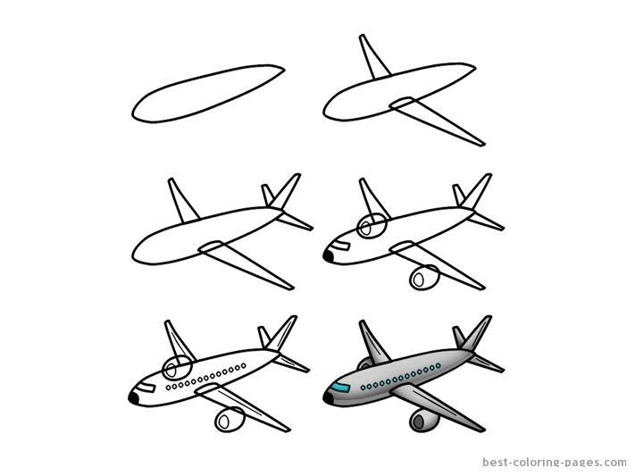 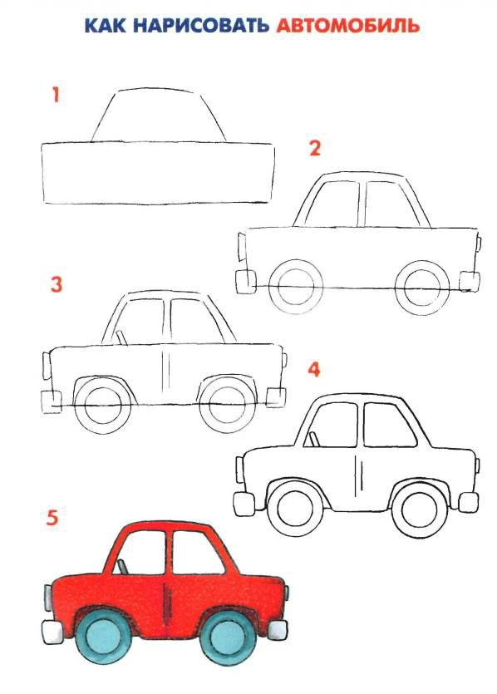 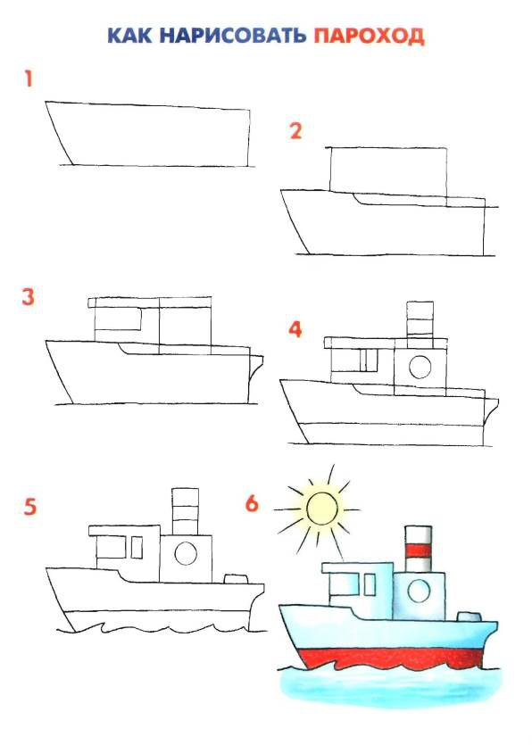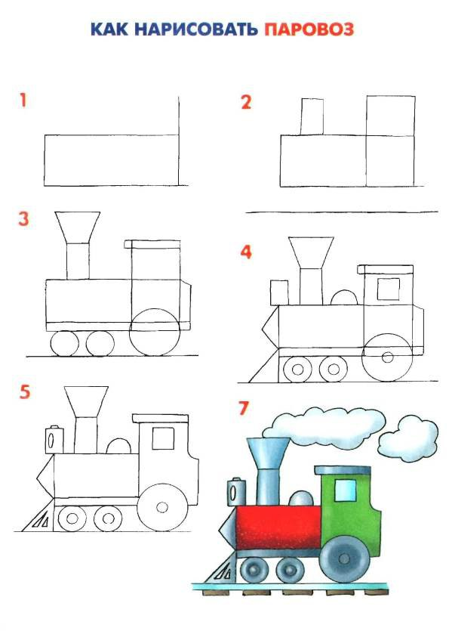 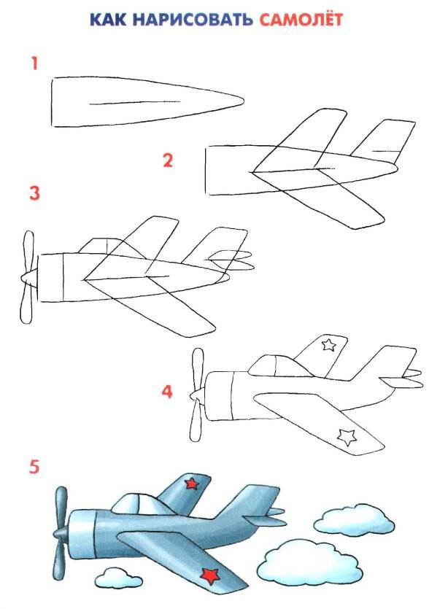

**КАК НАРИСОВАТЬ АВТОБУС**